Procédures
« Procédures et processions, Raison et rite, Appareil et apparat, Prêt et paré ! » (Napish l’ancien)

Responsables :
- Admin principal : Setzer
- Admins suppléants : Philobae Switch
- Fondateur et hébergeur : Christophe

Les activités d’administration suivent un rythme de 4 semaines :
Semaine | Temps | Activités
Semaine 1 | Dimanche 18h (France) | Clôturer l’épisode (procédure #4)
 | Week-end | Créer de l’épisode (procédure #1)
Semaine 2 | Samedi 18h  (France) | Lancer le thème (procédure #2)
 | Dimanche 18h  (France) | Mettre les compos en ligne (procédure #3)
Semaine 3 |  | Commentaires et discussions
Semaine 4 |  | Commentaires et discussions
Ce cycle peut être ajuste suivant les disponibilités du plus grand nombre.
1. Créer le nouvel épisode 3
1.1. Créer le nouvel épisode dans le Blog 3
1.2. Créer le nouvel épisode dans le Forum 4
1.3. Créer le nouvel épisode dans le Groupe Facebook 6
2. Lancer le thème 7
2.1. Préparer l’image du thème 7
2.2. Lancer un thème dans le Forum 9
2.3. Lancer un thème dans le Groupe Facebook 9
2.4. Envoyer les emails d’annonce 9
3. Mettre les compos en ligne 9
3.1. Préparer les mp3 9
3.2. Télécharger sur le FTP 9
3.3. Enregistrer les mp3 sur le Blog 10
3.4. Poster sur le Forum 10
4. Clôturer l’épisode 10
4.1. Clôturer dans le Forum 10
4.2. Entrer le podium dans le blog 10
4.3. Envoyer les mails d’annonce 11

Créer le nouvel épisode

Créer le nouvel épisode dans le Blog

    - Accéder
http://noctaventures.com/wp-admin/profile.php
(mot de passe à obtenir auprès de Setzer)
dans le tableau admin nocta :
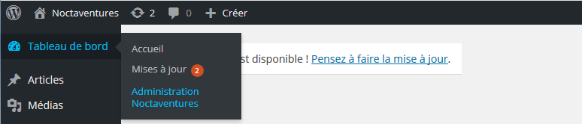

    - Cliquer sur « créer un noctaventure » :
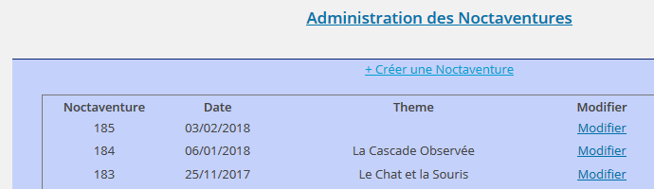

    - Numéroter, dater, laisser « ??? » comme nom jusqu’au l’heure de lancement du theme.
Enregistrer :
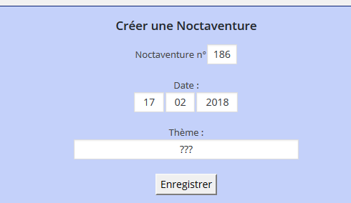

    - Contrôler le rendu : http://noctaventures.com

Créer le nouvel épisode dans le Forum

Accéder
http://noctaventures.com/forum/adm/

Cliquer sur l’onglet « forum », puis le forum « Les Noctaventures »
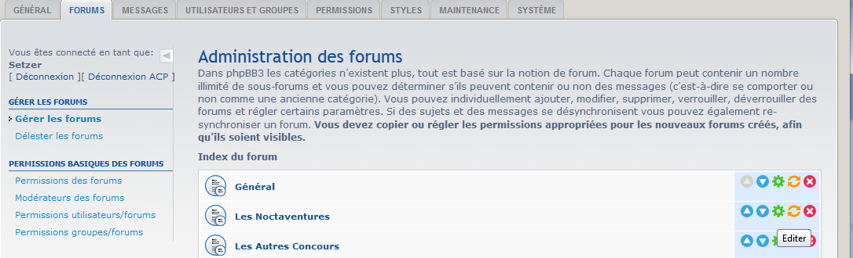

Archiver l’épisode le plus ancien
      - Cliquer sur la roue verte « éditer » de l’épisode le plus ancien des 3 (ou 4) actuellement visibles.
Les 3 derniers épisodes doivent rester visibles.
      - Changer « forum parent » en « Archives Nocta »
      - Renommer en « NvXXX », avec XXX le numéro de l’épisode.

Créer le nouveau
      - Créer nouveau forum, Nommer « Noctaventure n°XXX : ??? » avec XXX comme numéro de l’épisode, dater en description selon le format : « Samedi 3 Février 2018 »
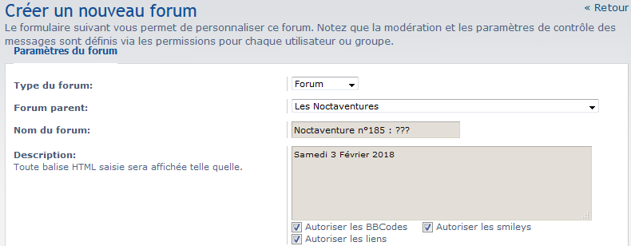

      - Désactiver le MOD de fusion double post (je n’arrive pas à retirer ce MOD à défaut.)
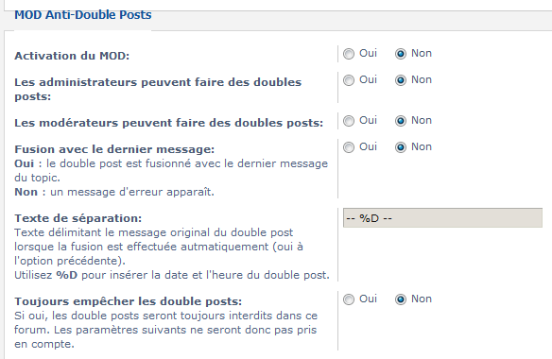
      - Envoyer. Boum.
      - Vérifier le rendu : http://noctaventures.com/forum/
Voir que le forum archivé l’est bien, et le nouveau forum a le bon nom et description.

Créer le sujet « 1 - Echauffement » dans le nouveau forum.

Galvaniser les troupes !

Créer le nouvel épisode dans le Groupe Facebook

Accéder
https://www.facebook.com/groups/34913575531/

Créer l’évènement
      - Nommer « Nocta épisode XXX », de 18h a 18h en UTC+1 (vous pouvez l’obtenir en indiquant « Paris » comment zone horaire.)
Description selon :
«
Concours en ligne de création musicale en 24h, venez composer... et écouter !
[url]
»
Avec [url] conduisant au forum correspondant. Par exemple : http://noctaventures.com/forum/viewforum.php?f=283

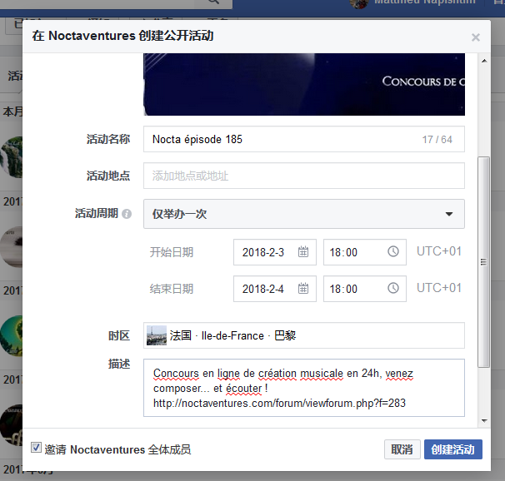

Lancer le thème

Préparer l’image du thème

Editer une image de thème suivant ces dimensions :

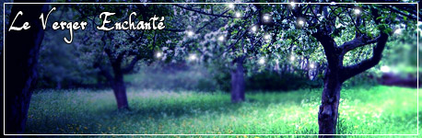

Voici un exemple de montage pour une nouvelle image :
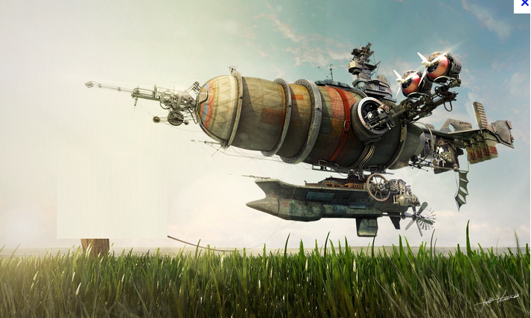
Décollage de la Machine Géniale

Mettre l’image en « behind text » (ou « derrière le texte ») pour pouvoir la déplacer précisément et la recouvrir de son texte, cadre, et rectangles blanches.

Déplacer les rectangles blancs pour avoir les même dimensions que l’image de référence

Faire une capture d’écran en zoom 100%

Coller la capture d’écran dans MS Paint ou équivalent

Sauvegarder le .jpg en le nommant « nXXX.jpg » avec XXX le numéro d’épisode

Refaire une autre capture d’écran en zoom maximum (pour avoir une meilleure résolution d’image)

Sauvegarder cette image à part sur votre ordi. Elle servira à illustrer l’événement Facebook.

Mettre l’image sur le FTP

Accéder
Host : kurodrive.com/images/noctaventures
Normal logon
(utilisateur et mot de passe à obtenir auprès de Setzer)

Télécharger sur le FTP
kurodrive.com/images/noctaventures/

Lancer un thème dans le Forum

Créer le sujet « 2 – Thème »

Copier le contenu dans le dernier épisode

Lancer un thème dans le Groupe Facebook

Mettre à jour l’image de l’évènement avec l’illustration en haute résolution.

Envoyer les emails d’annonce

Accéder au email

Webmail : http://noctaventures.com/webmail

Server : mail.noctaventures.com

IMAP port : 993

SMTP port : 465

POP3 port : 995

(mot de passe à obtenir auprès de Setzer)

Copier le contenu du mail précédent, en mettant a jour les informations : vainqueur, liens URL et numéro d’épisode.

Copier la liste des destinataires selon le registre Excel
(registre à obtenir auprès de Setzer)

Mettre les compos en ligne

Préparer les mp3

Vérifier les fichiers :

Conversion en mp3

Normalisation a 100% (si besoin)

Bit-rate entre 128 et 256kbps

Renommer les fichiers
par exemple :
n185_super_nocta_kart_composition1_karts_race.mp3
Remplacer les ponctuations par des _ et retirer les accents.

Télécharger sur le FTP

Accéder
Host : kurodrive.com/ noctaventures
Normal logon user : setzer@kurodrive.com
(mot de passe à obtenir auprès de Setzer)

Entrer dans le dossier de l’episode, puis le dossier « anonymat »

Copier les mp3

Enregistrer les mp3 sur le Blog

Accéder
http://noctaventures.com/wp-admin/profile.php
dans le tableau admin nocta :

Cliquer sur « créer des compositions »

Entrer le numéro de compo, Nom de compositeur, Nom de la compo (sans limite de format)

Envoyer, contrôler qu’il n’y pas de message d’erreur en haut de la page du tableau de bord Nocta.

Poster sur le Forum

Copier le contenu dans le dernier épisode

Mettre à jour le numéro d’image

Mettre à jour les noms de compo (copiés depuis l’interface du blog) et lien URL (copiés depuis votre explorateur FTP)

Clôturer l’épisode

Entrer le podium dans le blog

Accéder
http://noctaventures.com/wp-admin/profile.php

Editer le podium
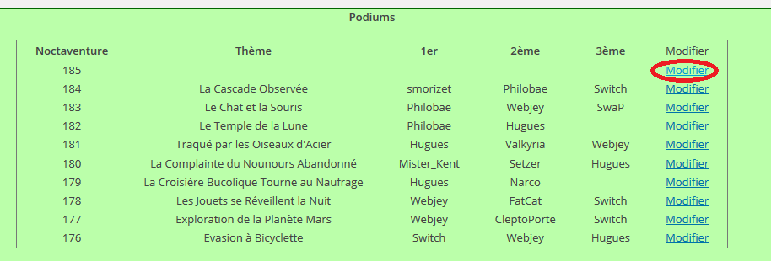
Les données de la Ligue sont mises à jour automatiquement a ce moment : http://noctaventures.com/ligue/

Clôturer dans le Forum

Editer le post de publication des compos du fil « 3 Compos, commentaires et votes »
      - Ajouter le nom des compositeurs pour lever l’anonymat
      - Ajouter le nombre de vote par des smileys d’applaudissement

Annoncer les résultats dans un nouveau post du fil « 3 Compos, commentaires et votes »
      - Le vainqueur
      - le donneur du thème suivant
      - les Sherlocks/Caméléons

Envoyer les mails d’annonce du podium

